SÉANCE 38 / 87
Les éléments d'un paysage
FICHE DE PRÉPARATION
Discipline : | Géographie | Classe : | 9e
Thème : | Le repérage dans l'espace | Séance n° : | 38 / 29
Titre : | Les éléments d'un paysage
Trimestre : | T1 — Semaine 13 | Durée : | 30 min
Objectif spécifique : | Énumérer les éléments constitutifs d'un paysage.
Documentation : | Programme officiel de Géographie 9e — fiche de répartition annuelle des objectifs spécifiques (FRA).
Support et matériel : | Grande image de paysage affichée, images de paysages découpées, ardoise et craie, cahier.

Étapes et Durée | Déroulement de la leçon |  | Technique et Stratégie | Support et matériel | Observation
 | Enseignant | Apprenants
I. RÉVISION — 3 min | 1) Cite les quatre éléments obligatoires d'une carte.  2) Quelle région occupe le centre de Madagascar ? | 1) R.A. : Le titre, la légende, l'échelle et la flèche du Nord.  2) R.A. : Celle d'Antananarivo, sur les hautes terres. | Question-réponse / travail oral | — | —
II. NOUVELLE LEÇON — 22 min
1. Mise en situation | Quand tu regardes la campagne autour de ton village, qu'est-ce que tu vois ? | R.A. : Des collines, des rizières, des maisons, une rivière. | Question-réponse | — | —
2. Présentation | « Aujourd'hui, nous allons étudier : Les éléments d'un paysage. Après cette séance, vous serez capables d'énumérer les éléments constitutifs d'un paysage. » | Écoutent l'annonce du titre et de l'objectif. | Exposé bref | — | —
3. Observation | « Regardez et observez bien le grande image de paysage affichée. » | Observent silencieusement. | Observation collective | Grande image de paysage affichée | —
4. Analyse | 1) Cite une forme de relief que tu vois sur l'image.  2) Où se trouve l'eau dans ce paysage ?  3) Cite deux plantes ou cultures visibles.  4) Que vois-tu construit par les hommes ?  5) Cite les quatre familles d'éléments d'un paysage. | 1) R.A. : La montagne et les collines.  2) R.A. : Dans la rivière.  3) R.A. : La forêt et les rizières.  4) R.A. : Des maisons, une école et un chemin.  5) R.A. : Le relief, l'eau, la végétation et les constructions. | Question-réponse / travail collectif | Ardoise et craie | —
5. Synthèse | Donc, tout paysage se compose de quatre familles d'éléments : le relief (montagnes, collines, plaines), l'eau (rivières, lacs, mer), la végétation (forêts, rizières, savane) et les constructions humaines (maisons, routes, ponts). | Écoutent et copient la synthèse dans leur cahier. | Travail collectif / copie | Cahier | —
6. Application | Observe le paysage affiché et classe ce que tu vois dans un tableau : relief, eau, végétation, constructions. | Relief : montagne, collines. Eau : la rivière. Végétation : forêt, rizières, palmiers. Constructions : maisons, école, chemin. | Travail individuel ou en binôme | Ardoise, cahier | —
III. ÉVALUATION — 5 min | 1. Réponds par vrai ou faux : a) Un paysage ne contient que la nature. b) Le relief fait partie du paysage. c) La rivière est un élément d'eau. d) Les maisons sont des constructions humaines.  2. Cite quatre éléments d'un paysage. | 1. a) Faux — b) Vrai — c) Vrai — d) Vrai.  2. La montagne, la rivière, la rizière et le village. | Travail individuel écrit | Ardoise | Corrigé en fin de séance

Les éléments d'un paysage
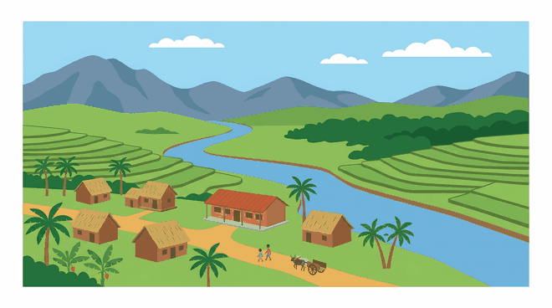
Illustration — Un paysage complet : la montagne, la colline, la rivière, la rizière et le village.
1. Le relief
Le relief, ce sont les formes du sol : les montagnes, les collines, les vallées et les plaines. C'est la première chose que l'on remarque, parce que le relief donne au paysage sa silhouette. Un paysage de montagne ne ressemble pas à un paysage de plaine, même si l'on y trouve les mêmes cultures.
2. L'eau
L'eau est le deuxième élément. On la trouve dans la rivière qui coule au fond de la vallée, dans le lac, dans la mer au bord de la côte, ou dans la rizière inondée. L'eau attire les hommes : les villages s'installent presque toujours près d'une source ou d'un cours d'eau.
3. La végétation
La végétation, ce sont les plantes qui couvrent le sol : la forêt sur les hauteurs, les rizières dans les bas-fonds, la savane herbeuse sur les pentes sèches, les palmiers et les bananiers près des maisons. La végétation change selon le climat et selon le travail des hommes.
4. Les constructions humaines
Enfin, un paysage porte toujours la trace des hommes : les maisons du village, l'école, le pont sur la rivière, la route ou le sentier, les terrasses des rizières. Ces constructions montrent comment les habitants utilisent le relief, l'eau et la végétation pour vivre.
Le savais-tu ?
Le mot « paysage » vient de « pays ». Il est entré dans la langue française au XVIe siècle, quand les peintres ont commencé à dessiner la campagne pour elle-même.

RÉSUMÉ
• Un paysage se compose de quatre familles d'éléments.
• Le relief : montagnes, collines, vallées et plaines.
• L'eau : rivière, lac, mer et rizières inondées.
• La végétation : forêt, rizières, savane et arbres.
• Les constructions humaines : maisons, école, pont, route.

Mots clés : Paysage, Relief, Végétation, Construction, Savane.
Lexique de la leçon
Paysage | Tout ce que l'on voit quand on regarde un lieu.
Relief | Les formes du sol : montagne, colline, vallée, plaine.
Végétation | L'ensemble des plantes qui poussent dans un lieu.
Construction | Ce que les hommes ont bâti.
Savane | Une étendue d'herbes hautes avec quelques arbres.

EXERCICES
Barème : 4 points par exercice — total 20 points.
Exercice 1 — 4 points
Complète avec : relief — eau — végétation — constructions
a) La montagne et la colline forment le ……
b) La rivière est un élément d'……
c) La forêt et les rizières forment la ……
d) Les maisons et les routes sont des ……

Exercice 2 — 4 points
Réponds par vrai ou faux.
a) Un paysage ne contient que des éléments naturels.
b) La rizière est à la fois de l'eau et de la végétation.
c) Le relief ne fait pas partie du paysage.
d) Les villages s'installent souvent près de l'eau.

Exercice 3 — 4 points
Relie chaque élément à sa famille.
La rivière
La colline
La rizière
L'école

Exercice 4 — 4 points
Réponds aux questions par une phrase complète.
a) Cite les quatre familles d'éléments d'un paysage.
b) Pourquoi les villages s'installent-ils près de l'eau ?
c) Cite deux formes de relief.
d) Cite deux constructions humaines.

Exercice 5 — 4 points
Observe le paysage autour de ton école et dresse la liste de quatre éléments, un par famille : relief, eau, végétation, construction.

CORRIGÉ — Séance 38
Exercice 1 — 4 points (1 point par réponse)
a) le relief
b) d'eau
c) la végétation
d) des constructions

Exercice 2 — 4 points (1 point par réponse)
a) Faux
b) Vrai
c) Faux
d) Vrai

Exercice 3 — 4 points (1 point par réponse)
Le relief
La végétation
Les constructions
L'eau

Exercice 4 — 4 points (1 point par réponse)
a) Le relief, l'eau, la végétation et les constructions humaines.
b) Parce que l'eau est nécessaire pour boire, cuisiner et cultiver.
c) La montagne et la colline.
d) Les maisons et le pont.

Exercice 5 — 4 points
Exemple de réponse : relief = la colline derrière l'école ; eau = la rivière au bas du chemin ; végétation = les rizières et les manguiers ; construction = l'école et le pont.

SÉANCE 39 / 87
Le vocabulaire du paysage
FICHE DE PRÉPARATION
Discipline : | Géographie | Classe : | 9e
Thème : | Le repérage dans l'espace | Séance n° : | 39 / 29
Titre : | Le vocabulaire du paysage
Trimestre : | T1 — Semaine 13 | Durée : | 30 min
Objectif spécifique : | Utiliser le vocabulaire du paysage pour décrire son environnement.
Documentation : | Programme officiel de Géographie 9e — fiche de répartition annuelle des objectifs spécifiques (FRA).
Support et matériel : | Image de paysage proche, schéma des formes du relief, ardoise et craie, cahier.

Étapes et Durée | Déroulement de la leçon |  | Technique et Stratégie | Support et matériel | Observation
 | Enseignant | Apprenants
I. RÉVISION — 3 min | 1) Cite les quatre familles d'éléments d'un paysage.  2) Cite deux formes de relief. | 1) R.A. : Le relief, l'eau, la végétation et les constructions.  2) R.A. : La montagne et la colline. | Question-réponse / travail oral | — | —
II. NOUVELLE LEÇON — 22 min
1. Mise en situation | Comment appelle-t-on le champ où l'on cultive le riz ? | R.A. : Une rizière. | Question-réponse | — | —
2. Présentation | « Aujourd'hui, nous allons étudier : Le vocabulaire du paysage. Après cette séance, vous serez capables d'utiliser le vocabulaire du paysage pour décrire son environnement. » | Écoutent l'annonce du titre et de l'objectif. | Exposé bref | — | —
3. Observation | « Regardez et observez bien la image de paysage proche. » | Observent silencieusement. | Observation collective | Image de paysage proche | —
4. Analyse | 1) Comment appelle-t-on une haute montagne de roche ?  2) Comment appelle-t-on le terrain plat et bas ?  3) Comment appelle-t-on le creux entre deux collines ?  4) Comment appelle-t-on le petit canal qui amène l'eau au riz ?  5) Comment appelle-t-on le chemin de terre entre les champs ? | 1) R.A. : Un massif, ou un sommet.  2) R.A. : Une plaine.  3) R.A. : Une vallée.  4) R.A. : Un canal d'irrigation.  5) R.A. : Un sentier, ou une piste. | Question-réponse / travail collectif | Ardoise et craie | —
5. Synthèse | Donc, chaque élément du paysage a un nom précis. Connaître ce vocabulaire permet de décrire ce que l'on voit et de se faire comprendre de tous. | Écoutent et copient la synthèse dans leur cahier. | Travail collectif / copie | Cahier | —
6. Application | Décris le paysage de l'image en trois phrases en employant au moins cinq mots de la leçon. | Exemple : « Au premier plan, une rizière inondée occupe le bas-fond. Un canal d'irrigation la traverse. Sur la pente, un sentier monte vers une maison au toit de tôle. » | Travail individuel ou en binôme | Ardoise, cahier | —
III. ÉVALUATION — 5 min | 1. Réponds par vrai ou faux : a) Une vallée est un creux entre deux hauteurs. b) Une plaine est en pente. c) Un canal d'irrigation amène l'eau au riz. d) Un sommet est le point le plus bas.  2. Écris trois phrases qui décrivent le paysage près de ton école. | 1. a) Vrai — b) Faux — c) Vrai — d) Faux.  2. Exemple : « Près de l'école coule une petite rivière. En face s'étend une rizière. Derrière se dresse une colline. » | Travail individuel écrit | Ardoise | Corrigé en fin de séance

Le vocabulaire du paysage
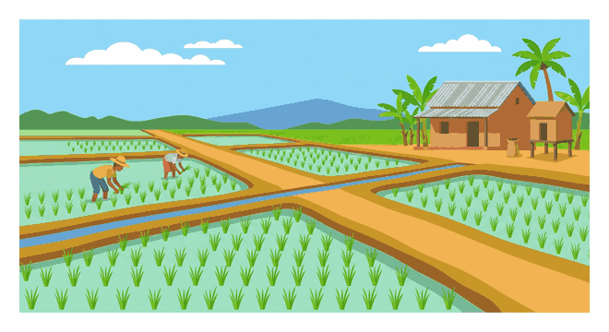
Illustration — De près : la rizière, le canal, le chemin et la maison.
1. Observer avant de nommer
Décrire un paysage, ce n'est pas seulement regarder : c'est nommer. On commence par observer en silence, du plus proche au plus lointain. Ensuite on donne à chaque forme le mot exact. Un élève qui dit « la grande terre plate » veut dire une plaine. Celui qui dit « le creux entre les collines » veut dire une vallée.
2. Les mots du relief
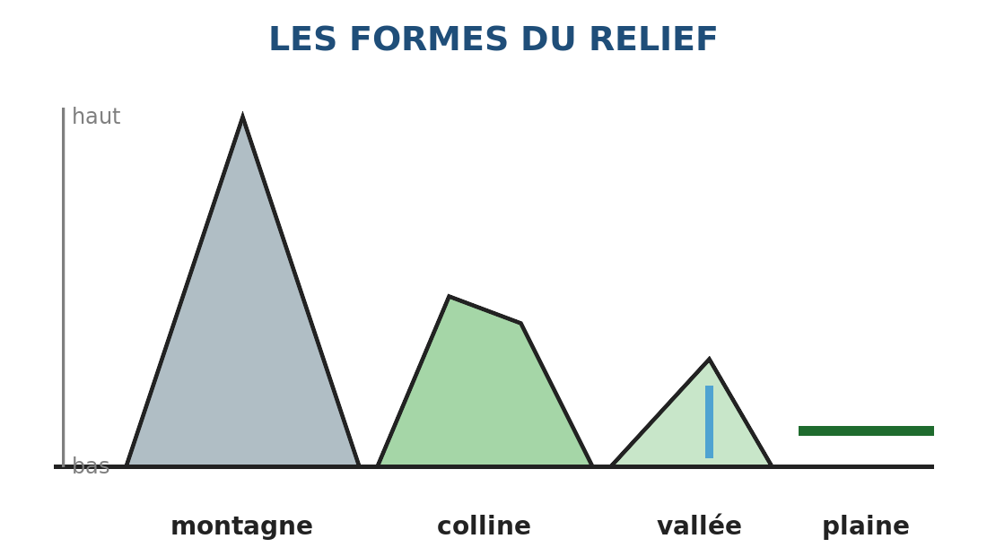
Figure 1 — Les formes du relief, vues de profil.
Montagne, colline, vallée et plaine sont les quatre mots du relief. On les distingue par la hauteur et par la forme : la montagne est haute et pointue, la colline est basse et arrondie, la vallée est un creux allongé, la plaine est plate.
3. Les mots de l'eau et des cultures
La rivière coule, le lac dort, la mer entoure l'île. La rizière est un champ plat et inondé où pousse le riz. Le canal d'irrigation est le petit fossé qui conduit l'eau de la rivière jusqu'à la rizière. La terrasse est une marche aménagée sur la pente pour retenir l'eau et la terre.
4. Décrire en trois phrases
Pour décrire un paysage, trois phrases suffisent. La première situe le lieu. La deuxième nomme les éléments du relief et de l'eau. La troisième dit ce que les hommes ont fait. On emploie un vocabulaire précis et des phrases complètes.
Le savais-tu ?
Le mot « rizière » n'existe que dans les pays où l'on cultive le riz. En malgache, on dit « tanimbary », ce qui signifie littéralement « le champ du riz ».

RÉSUMÉ
• Chaque élément du paysage porte un nom précis.
• La montagne est haute et pointue. La colline est basse et arrondie.
• La vallée est un creux allongé. La plaine est plate.
• La rizière est un champ inondé. Le canal amène l'eau.
• Décrire un paysage demande trois phrases et des mots exacts.

Mots clés : Sommet, Versant, Bas-fond, Terrasse, Canal d'irrigation.
Lexique de la leçon
Sommet | Le point le plus haut d'une montagne.
Versant | La pente d'une montagne ou d'une colline.
Bas-fond | Le terrain bas et humide où l'on cultive le riz.
Terrasse | Une marche aménagée sur une pente pour cultiver.
Canal d'irrigation | Un petit fossé qui conduit l'eau aux cultures.

EXERCICES
Barème : 4 points par exercice — total 20 points.
Exercice 1 — 4 points
Complète avec : vallée — plaine — sommet — versant
a) Le …… est le point le plus haut de la montagne.
b) Le …… est la pente de la montagne.
c) La …… est le creux entre deux hauteurs.
d) La …… est un terrain plat.

Exercice 2 — 4 points
Réponds par vrai ou faux.
a) Une colline est plus basse qu'une montagne.
b) Une vallée se trouve au sommet.
c) Le canal d'irrigation conduit l'eau à la rizière.
d) Une terrasse sert à cultiver sur une pente.

Exercice 3 — 4 points
Relie chaque mot à sa définition.
Le sommet
Le versant
La terrasse
Le bas-fond

Exercice 4 — 4 points
Réponds aux questions par une phrase complète.
a) Qu'est-ce qu'une vallée ?
b) Qu'est-ce qu'un canal d'irrigation ?
c) Comment distingue-t-on une colline d'une montagne ?
d) Cite trois mots du vocabulaire du paysage.

Exercice 5 — 4 points
Décris en trois phrases le paysage que tu vois depuis la cour de l'école, en employant au moins six mots de la leçon.

CORRIGÉ — Séance 39
Exercice 1 — 4 points (1 point par réponse)
a) Le sommet
b) Le versant
c) La vallée
d) La plaine

Exercice 2 — 4 points (1 point par réponse)
a) Vrai
b) Faux
c) Vrai
d) Vrai

Exercice 3 — 4 points (1 point par réponse)
La pente
Le point le plus haut
Le terrain bas et humide
Une marche sur la pente

Exercice 4 — 4 points (1 point par réponse)
a) C'est le creux allongé entre deux hauteurs.
b) C'est le fossé qui conduit l'eau jusqu'aux cultures.
c) La colline est plus basse et plus arrondie que la montagne.
d) Par exemple : versant, rizière et terrasse.

Exercice 5 — 4 points
Exemple : « Devant l'école s'étend une rizière dans le bas-fond. Un canal d'irrigation la borde. Derrière, le versant de la colline monte vers un sommet planté d'arbres. »

SÉANCE 40 / 87
La montagne
FICHE DE PRÉPARATION
Discipline : | Géographie | Classe : | 9e
Thème : | Le repérage dans l'espace | Séance n° : | 40 / 29
Titre : | La montagne
Trimestre : | T1 — Semaine 13 | Durée : | 30 min
Objectif spécifique : | Décrire une montagne et la nommer.
Documentation : | Programme officiel de Géographie 9e — fiche de répartition annuelle des objectifs spécifiques (FRA).
Support et matériel : | Image de massif montagneux, schéma de profil, ardoise et craie, cahier.

Étapes et Durée | Déroulement de la leçon |  | Technique et Stratégie | Support et matériel | Observation
 | Enseignant | Apprenants
I. RÉVISION — 3 min | 1) Cite les quatre formes du relief.  2) Qu'est-ce qu'un sommet ? | 1) R.A. : La montagne, la colline, la vallée et la plaine.  2) R.A. : Le point le plus haut d'une montagne. | Question-réponse / travail oral | — | —
II. NOUVELLE LEÇON — 22 min
1. Mise en situation | As-tu déjà vu une montagne de près ? À quoi ressemblait-elle ? | R.A. : Elle était très haute et ses pentes étaient raides. | Question-réponse | — | —
2. Présentation | « Aujourd'hui, nous allons étudier : La montagne. Après cette séance, vous serez capables de décrire une montagne et la nommer. » | Écoutent l'annonce du titre et de l'objectif. | Exposé bref | — | —
3. Observation | « Regardez et observez bien la image de massif montagneux. » | Observent silencieusement. | Observation collective | Image de massif montagneux | —
4. Analyse | 1) Quelle est la forme du sommet ?  2) Comment sont les pentes ?  3) Que voit-on à mi-hauteur ?  4) Que trouve-t-on au pied de la montagne ?  5) Fait-il plus froid en haut ou en bas ? | 1) R.A. : Il est pointu et rocheux.  2) R.A. : Elles sont raides.  3) R.A. : Un bandeau de brume ou de nuages.  4) R.A. : Une vallée avec une rivière et des rizières.  5) R.A. : Plus froid en haut. | Question-réponse / travail collectif | Ardoise et craie | —
5. Synthèse | Donc, une montagne est un relief élevé, aux pentes raides et au sommet rocheux. L'air y est plus frais qu'en bas, et la végétation change avec l'altitude. | Écoutent et copient la synthèse dans leur cahier. | Travail collectif / copie | Cahier | —
6. Application | Observe l'image et réponds : a) Où est le sommet ? b) Où sont les pentes ? c) Que trouve-t-on au pied ? d) Cite un massif montagneux de Madagascar. | a) Tout en haut, en roche grise — b) Sur les côtés, en vert olive — c) Une vallée avec une rivière — d) L'Andringitra ou le Tsaratanana. | Travail individuel ou en binôme | Ardoise, cahier | —
III. ÉVALUATION — 5 min | 1. Réponds par vrai ou faux : a) Le sommet est le point le plus haut. b) Les pentes de la montagne sont douces. c) Il fait plus frais en altitude. d) On cultive le riz au sommet.  2. Décris une montagne en trois phrases. | 1. a) Vrai — b) Faux — c) Vrai — d) Faux.  2. Exemple : « Une montagne est un relief très élevé. Ses pentes sont raides et son sommet est rocheux. À ses pieds s'étend une vallée cultivée. » | Travail individuel écrit | Ardoise | Corrigé en fin de séance

La montagne
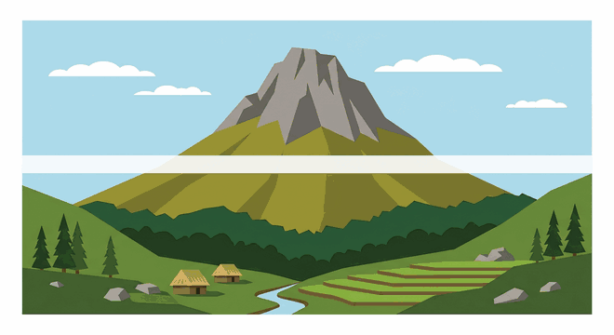
Illustration — Un massif montagneux et la vallée à ses pieds.
1. Qu'est-ce qu'une montagne ?
Une montagne est un relief élevé qui domine les environs de plusieurs centaines de mètres. Ses pentes sont raides et son sommet est souvent formé de roche nue. Les montagnes de Madagascar sont anciennes : ce sont des massifs de granite, aux formes arrondies par le temps, comme l'Andringitra au sud ou le Tsaratanana au nord.
2. Le sommet et les pentes
Le sommet est le point le plus haut. Sur les massifs malgaches, il est couvert de roches grises et de pelouses rases, battues par le vent. Les pentes, ou versants, descendent du sommet vers la vallée. Plus on descend, plus la pente s'adoucit et plus la végétation devient haute et dense.
3. Le climat de la montagne
En altitude, l'air est plus frais : la température baisse d'environ six degrés à chaque mille mètres gagnés. Les nuages accrochent les massifs et déposent leur pluie sur les versants exposés au vent. C'est pour cela que les montagnes sont souvent couvertes de brume à mi-hauteur.
4. Vivre à la montagne
Les hommes cultivent les vallées et les versants bas, où ils aménagent des rizières en terrasses. Les pentes les plus raides restent couvertes de forêt ou de prairie. On y élève des zébus et l'on y ramasse du bois. Le sommet, trop froid et trop venteux, reste inhabité.
Le savais-tu ?
Le maromokotro, dans le massif du Tsaratanana, culmine à 2 876 mètres : c'est le point le plus haut de Madagascar. Il y fait parfois zéro degré la nuit, alors qu'il fait chaud sur la côte.

RÉSUMÉ
• Une montagne est un relief élevé aux pentes raides.
• Le sommet est le point le plus haut, souvent rocheux.
• Les pentes s'adoucissent en descendant vers la vallée.
• En altitude, l'air est plus frais et les nuages accrochent les massifs.
• On cultive les versants bas en terrasses. Le sommet reste inhabité.

Mots clés : Massif, Altitude, Versant, Granite, Culminer.
Lexique de la leçon
Massif | Un ensemble de montagnes groupées.
Altitude | La hauteur d'un lieu par rapport au niveau de la mer.
Versant | Chacune des pentes d'une montagne.
Granite | Une roche dure, grise, très répandue à Madagascar.
Culminer | Atteindre le point le plus haut.

EXERCICES
Barème : 4 points par exercice — total 20 points.
Exercice 1 — 4 points
Complète avec : sommet — versant — altitude — massif
a) Le …… est le point le plus haut de la montagne.
b) Un …… est un groupe de montagnes.
c) L'…… est la hauteur par rapport à la mer.
d) Le …… est une pente de la montagne.

Exercice 2 — 4 points
Réponds par vrai ou faux.
a) Le maromokotro est le point culminant de Madagascar.
b) Il fait plus chaud en altitude.
c) Les rizières en terrasses se trouvent sur les versants bas.
d) Le sommet est souvent couvert de roches nues.

Exercice 3 — 4 points
Relie chaque mot à sa définition.
Le sommet
Le versant
Le massif
L'altitude

Exercice 4 — 4 points
Réponds aux questions par une phrase complète.
a) Qu'est-ce qu'une montagne ?
b) Où cultive-t-on le riz sur une montagne ?
c) Pourquoi fait-il plus frais en altitude ?
d) Cite un massif montagneux de Madagascar.

Exercice 5 — 4 points
Dessine une montagne vue de profil : sommet rocheux, versants, vallée avec une rivière, et légende les quatre mots de la leçon.

CORRIGÉ — Séance 40
Exercice 1 — 4 points (1 point par réponse)
a) Le sommet
b) Un massif
c) L'altitude
d) Le versant

Exercice 2 — 4 points (1 point par réponse)
a) Vrai
b) Faux
c) Vrai
d) Vrai

Exercice 3 — 4 points (1 point par réponse)
La hauteur
Un groupe de montagnes
La pente
Le point le plus haut

Exercice 4 — 4 points (1 point par réponse)
a) C'est un relief élevé aux pentes raides.
b) On le cultive sur les versants bas, en terrasses.
c) Parce que la température baisse quand on monte.
d) Par exemple l'Andringitra ou le Tsaratanana.

Exercice 5 — 4 points
Triangle élevé au sommet gris, pentes vertes, vallée en V avec un trait bleu pour la rivière, rizières en terrasses. Légende : sommet, versant, vallée, altitude.

SÉANCE 41 / 87
La colline et la vallée
FICHE DE PRÉPARATION
Discipline : | Géographie | Classe : | 9e
Thème : | Le repérage dans l'espace | Séance n° : | 41 / 29
Titre : | La colline et la vallée
Trimestre : | T1 — Semaine 14 | Durée : | 30 min
Objectif spécifique : | Décrire une colline et une vallée.
Documentation : | Programme officiel de Géographie 9e — fiche de répartition annuelle des objectifs spécifiques (FRA).
Support et matériel : | Image de vallée, schéma de profil comparé, ardoise et craie, cahier.

Étapes et Durée | Déroulement de la leçon |  | Technique et Stratégie | Support et matériel | Observation
 | Enseignant | Apprenants
I. RÉVISION — 3 min | 1) Qu'est-ce qu'une montagne ?  2) Qu'est-ce qu'un versant ? | 1) R.A. : Un relief élevé aux pentes raides.  2) R.A. : Une des pentes d'une montagne ou d'une colline. | Question-réponse / travail oral | — | —
II. NOUVELLE LEÇON — 22 min
1. Mise en situation | Dans ton village, y a-t-il un creux entre deux hauteurs ? Comment l'appelle-t-on ? | R.A. : Oui, c'est une vallée. | Question-réponse | — | —
2. Présentation | « Aujourd'hui, nous allons étudier : La colline et la vallée. Après cette séance, vous serez capables de décrire une colline et une vallée. » | Écoutent l'annonce du titre et de l'objectif. | Exposé bref | — | —
3. Observation | « Regardez et observez bien la image de vallée. » | Observent silencieusement. | Observation collective | Image de vallée | —
4. Analyse | 1) Quelle est la forme de la colline ?  2) Où se trouve la vallée ?  3) Que coule au fond de la vallée ?  4) Que cultive-t-on sur les pentes ?  5) Où sont construites les maisons ? | 1) R.A. : Elle est basse et arrondie.  2) R.A. : Entre les deux collines.  3) R.A. : Une rivière.  4) R.A. : Des rizières en terrasses.  5) R.A. : Sur les versants, à l'abri du vent. | Question-réponse / travail collectif | Ardoise et craie | —
5. Synthèse | Donc, la colline est une hauteur basse et arrondie. La vallée est le creux qui sépare deux hauteurs. Une rivière y coule et les hommes y installent leurs rizières. | Écoutent et copient la synthèse dans leur cahier. | Travail collectif / copie | Cahier | —
6. Application | Observe l'image et réponds : a) Combien de collines vois-tu ? b) Où est la rivière ? c) Que cultive-t-on dans le fond ? d) Où sont les maisons ? | a) Deux — b) Au fond de la vallée — c) Des rizières — d) Sur le versant de la colline de droite. | Travail individuel ou en binôme | Ardoise, cahier | —
III. ÉVALUATION — 5 min | 1. Réponds par vrai ou faux : a) La colline est haute et pointue. b) La vallée sépare deux hauteurs. c) Une rivière coule au fond de la vallée. d) On cultive le riz sur le sommet.  2. Décris une vallée en trois phrases. | 1. a) Faux — b) Vrai — c) Vrai — d) Faux.  2. Exemple : « Une vallée est un creux entre deux hauteurs. Une rivière y coule. Les rizières occupent son fond plat. » | Travail individuel écrit | Ardoise | Corrigé en fin de séance

La colline et la vallée
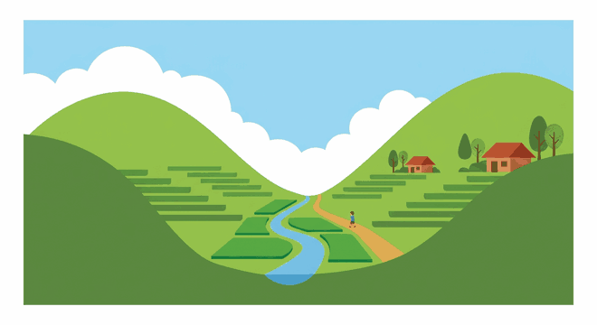
Illustration — Une vallée entre deux collines, avec sa rivière et ses rizières.
1. La colline
La colline est une hauteur de faible altitude, au sommet arrondi et aux pentes douces. Elle est beaucoup plus basse que la montagne : quelques dizaines ou centaines de mètres seulement. Les collines de Madagascar, couvertes de prairies ou de rizières en terrasses, donnent aux hautes terres leur paysage familier de vagues vertes.
2. La vallée
La vallée est le creux allongé qui sépare deux hauteurs. Elle a la forme d'un V ouvert. Son fond est plat et humide, parce que l'eau de pluie descend des deux versants et s'y rassemble. C'est là que la terre est la plus fertile.
3. La rivière de la vallée
Au fond de la vallée coule presque toujours une rivière. Elle rassemble l'eau des pentes et l'emporte vers l'aval. En saison des pluies, elle grossit et déborde. En saison sèche, elle devient un mince filet d'eau. Les rizières sont aménagées de part et d'autre, pour profiter de cette eau.
4. Colline, montagne, vallée : les différences
Retiens la comparaison : la montagne est haute et raide, la colline est basse et arrondie, la vallée est le creux entre deux hauteurs. Un même paysage peut réunir les trois : des montagnes au loin, des collines au milieu et une vallée cultivée au premier plan.
Le savais-tu ?
Sur les hautes terres, les paysans cultivent le riz sur des terrasses taillées dans la pente des collines. Ces marches retiennent l'eau et empêchent la terre de glisser vers le bas.

RÉSUMÉ
• La colline est une hauteur basse, au sommet arrondi et aux pentes douces.
• La vallée est le creux allongé entre deux hauteurs.
• Une rivière coule presque toujours au fond de la vallée.
• Le fond de la vallée est plat, humide et fertile.
• Montagne, colline et vallée se distinguent par la hauteur et la forme.

Mots clés : Colline, Vallée, Fertile, Terrasse, Versant.
Lexique de la leçon
Colline | Une hauteur basse, au sommet arrondi.
Vallée | Le creux allongé entre deux hauteurs.
Fertile | Qui produit beaucoup ; une terre riche.
Terrasse | Une marche aménagée sur une pente pour cultiver.
Versant | Chacune des pentes d'une hauteur.

EXERCICES
Barème : 4 points par exercice — total 20 points.
Exercice 1 — 4 points
Complète avec : colline — vallée — rivière — fertile
a) Une …… est une hauteur basse et arrondie.
b) Une …… sépare deux hauteurs.
c) Une …… coule au fond de la vallée.
d) Le fond de la vallée est humide et ……

Exercice 2 — 4 points
Réponds par vrai ou faux.
a) La colline est plus haute que la montagne.
b) La vallée a souvent la forme d'un V.
c) Les rizières occupent le fond de la vallée.
d) Le sommet d'une colline est pointu comme celui d'une montagne.

Exercice 3 — 4 points
Relie chaque forme à sa description.
La montagne
La colline
La vallée
La plaine

Exercice 4 — 4 points
Réponds aux questions par une phrase complète.
a) Qu'est-ce qu'une colline ?
b) Où se trouve la vallée ?
c) Pourquoi le fond de la vallée est-il fertile ?
d) Que cultive-t-on sur les pentes ?

Exercice 5 — 4 points
Dessine un paysage avec deux collines, une vallée, une rivière et des rizières en terrasses. Légende les quatre mots : colline, vallée, rivière, terrasse.

CORRIGÉ — Séance 41
Exercice 1 — 4 points (1 point par réponse)
a) Une colline
b) Une vallée
c) Une rivière
d) et fertile

Exercice 2 — 4 points (1 point par réponse)
a) Faux
b) Vrai
c) Vrai
d) Faux

Exercice 3 — 4 points (1 point par réponse)
Le creux entre deux hauteurs
Basse et arrondie
Plate
Haute et raide

Exercice 4 — 4 points (1 point par réponse)
a) C'est une hauteur basse au sommet arrondi.
b) Elle se trouve entre deux hauteurs.
c) Parce que l'eau et la terre descendues des pentes s'y rassemblent.
d) On y cultive le riz, en terrasses.

Exercice 5 — 4 points
Deux dômes verts de part et d'autre, V au centre, trait bleu au fond du V, bandes vertes en escalier sur les pentes, cases de légende avec les quatre mots.

SÉANCE 42 / 87
La plaine
FICHE DE PRÉPARATION
Discipline : | Géographie | Classe : | 9e
Thème : | Le repérage dans l'espace | Séance n° : | 42 / 29
Titre : | La plaine
Trimestre : | T1 — Semaine 14 | Durée : | 30 min
Objectif spécifique : | Décrire une plaine et la distinguer de la montagne.
Documentation : | Programme officiel de Géographie 9e — fiche de répartition annuelle des objectifs spécifiques (FRA).
Support et matériel : | Image de plaine cultivée, schéma de profil comparé, ardoise et craie, cahier.

Étapes et Durée | Déroulement de la leçon |  | Technique et Stratégie | Support et matériel | Observation
 | Enseignant | Apprenants
I. RÉVISION — 3 min | 1) Qu'est-ce qu'une colline ?  2) Qu'est-ce qu'une vallée ? | 1) R.A. : Une hauteur basse, au sommet arrondi.  2) R.A. : Le creux allongé entre deux hauteurs. | Question-réponse / travail oral | — | —
II. NOUVELLE LEÇON — 22 min
1. Mise en situation | As-tu déjà marché dans un endroit où la terre est plate à perte de vue ? | R.A. : Oui, dans la plaine, près de la rivière. | Question-réponse | — | —
2. Présentation | « Aujourd'hui, nous allons étudier : La plaine. Après cette séance, vous serez capables de décrire une plaine et la distinguer de la montagne. » | Écoutent l'annonce du titre et de l'objectif. | Exposé bref | — | —
3. Observation | « Regardez et observez bien la image de plaine cultivée. » | Observent silencieusement. | Observation collective | Image de plaine cultivée | —
4. Analyse | 1) Quelle est la forme du terrain ?  2) Que voit-on à l'horizon ?  3) Que cultive-t-on dans la plaine ?  4) Comment amène-t-on l'eau aux cultures ?  5) Quelle est la différence avec la montagne ? | 1) R.A. : Il est plat, sans pente.  2) R.A. : Un horizon dégagé, avec des collines très loin.  3) R.A. : Le riz, en grandes parcelles.  4) R.A. : Par des canaux d'irrigation.  5) R.A. : La plaine est basse et plate ; la montagne est haute et raide. | Question-réponse / travail collectif | Ardoise et craie | —
5. Synthèse | Donc, une plaine est une grande étendue de terrain plat et bas. Elle est fertile et facile à cultiver, parce que l'eau y reste et que la terre ne glisse pas. | Écoutent et copient la synthèse dans leur cahier. | Travail collectif / copie | Cahier | —
6. Application | Observe l'image et réponds : a) Le terrain est-il plat ou en pente ? b) Que cultive-t-on ? c) Comment les parcelles sont-elles disposées ? d) Que voit-on à l'horizon ? | a) Il est plat — b) Le riz — c) En rectangles réguliers, séparés par des diguettes — d) Des collines très éloignées. | Travail individuel ou en binôme | Ardoise, cahier | —
III. ÉVALUATION — 5 min | 1. Réponds par vrai ou faux : a) La plaine est un terrain plat. b) La plaine est une hauteur. c) On y cultive le riz. d) L'horizon y est dégagé.  2. Cite deux différences entre une plaine et une montagne. | 1. a) Vrai — b) Faux — c) Vrai — d) Vrai.  2. La montagne est haute et en pente ; la plaine est basse et plate. | Travail individuel écrit | Ardoise | Corrigé en fin de séance

La plaine
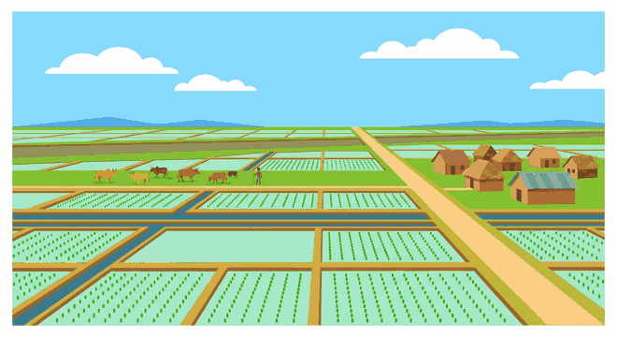
Illustration — Une plaine : des rizières à perte de vue et un horizon dégagé.
1. Qu'est-ce qu'une plaine ?
Une plaine est une grande étendue de terrain plat, de faible altitude. Le sol n'y présente ni montée ni descente : on peut marcher longtemps sans changer de hauteur. L'horizon y est dégagé, et l'on voit très loin. Les plaines de Madagascar se trouvent surtout le long des grands fleuves et sur la côte ouest.
2. Une terre plate et fertile
La plaine est une terre précieuse. Parce qu'elle est plate, la terre ne glisse pas vers le bas comme sur une pente. Parce qu'elle est basse, l'eau des pluies et des rivières s'y rassemble au lieu de s'écouler. Les alluvions déposées par les crues enrichissent le sol. C'est pour cela que les plaines sont les greniers à riz du pays.
3. L'eau dans la plaine
Dans une plaine, l'eau arrive par la rivière et se répartit grâce à un réseau de canaux d'irrigation. Les parcelles, appelées parcelles rizicoles, sont entourées de petites digues de terre qui retiennent l'eau. Ce paysage en damier, fait de rectangles verts et brillants, est typique des plaines rizicoles malgaches.
4. Plaine et montagne : les différences
La plaine s'oppose à la montagne sur trois points. La hauteur : la plaine est basse. La forme : la plaine est plate, la montagne est pointue. La pente : dans la plaine, il n'y en a pas. Pourtant les deux se complètent : l'eau descend de la montagne pour arroser la plaine.
Le savais-tu ?
La plaine de Marovoay, dans le nord-ouest, est l'un des plus grands greniers à riz de Madagascar. Ses rizières s'étendent à perte de vue au pied du massif du Bongolava.

RÉSUMÉ
• Une plaine est une grande étendue de terrain plat et bas.
• L'horizon y est dégagé et la pente absente.
• Le sol y est fertile, enrichi par les alluvions des crues.
• Les canaux d'irrigation répartissent l'eau entre les parcelles.
• La plaine est basse et plate, la montagne haute et raide.

Mots clés : Plaine, Alluvions, Diguetter, Grenier à riz, Parcelle.
Lexique de la leçon
Plaine | Une grande étendue de terrain plat et bas.
Alluvions | La terre fertile déposée par une rivière en crue.
Diguetter | Entourer une parcelle d'une petite levée de terre.
Grenier à riz | Une région qui produit beaucoup de riz.
Parcelle | Un morceau de champ cultivé.

EXERCICES
Barème : 4 points par exercice — total 20 points.
Exercice 1 — 4 points
Complète avec : plaine — plate — irrigation — fertile
a) Une …… est une grande étendue de terrain plat.
b) Le sol de la plaine est ……
c) Les canaux d'…… répartissent l'eau.
d) La terre de la plaine est …… et basse.

Exercice 2 — 4 points
Réponds par vrai ou faux.
a) La plaine est une hauteur de terrain.
b) L'horizon est dégagé dans une plaine.
c) Les alluvions enrichissent le sol.
d) La montagne descend vers la plaine par ses versants.

Exercice 3 — 4 points
Relie chaque mot à sa définition.
Les alluvions
Le canal
La parcelle
La diguette

Exercice 4 — 4 points
Réponds aux questions par une phrase complète.
a) Qu'est-ce qu'une plaine ?
b) Pourquoi la plaine est-elle fertile ?
c) Comment amène-t-on l'eau aux rizières ?
d) Cite deux différences entre plaine et montagne.

Exercice 5 — 4 points
Dessine une plaine rizicole vue de haut : le canal principal, les canaux secondaires, les parcelles entourées de diguettes, et légende les quatre mots de la leçon.

CORRIGÉ — Séance 42
Exercice 1 — 4 points (1 point par réponse)
a) Une plaine
b) est fertile
c) d'irrigation
d) est plate

Exercice 2 — 4 points (1 point par réponse)
a) Faux
b) Vrai
c) Vrai
d) Vrai

Exercice 3 — 4 points (1 point par réponse)
Conduit l'eau
Retient l'eau autour du champ
La terre des crues
Un morceau de champ

Exercice 4 — 4 points (1 point par réponse)
a) C'est une grande étendue de terrain plat et bas.
b) Parce que l'eau s'y rassemble et que les crues y déposent des alluvions.
c) Par un réseau de canaux d'irrigation.
d) La plaine est basse et plate, la montagne haute et en pente.

Exercice 5 — 4 points
Damier de rectangles verts, bandes bleues perpendiculaires pour les canaux, traits ocres pour les diguettes. Légende : plaine, irrigation, parcelle, diguette.

SÉANCE 43 / 87
Comparer les types de paysages
FICHE DE PRÉPARATION
Discipline : | Géographie | Classe : | 9e
Thème : | Le repérage dans l'espace | Séance n° : | 43 / 29
Titre : | Comparer les types de paysages
Trimestre : | T1 — Semaine 14 | Durée : | 30 min
Objectif spécifique : | Identifier et comparer la montagne, la colline, la vallée et la plaine.
Documentation : | Programme officiel de Géographie 9e — fiche de répartition annuelle des objectifs spécifiques (FRA).
Support et matériel : | Schéma comparatif des quatre paysages, images des quatre reliefs, ardoise et craie, cahier.

Étapes et Durée | Déroulement de la leçon |  | Technique et Stratégie | Support et matériel | Observation
 | Enseignant | Apprenants
I. RÉVISION — 3 min | 1) Cite les quatre formes du relief.  2) Qu'est-ce qu'une plaine ? | 1) R.A. : La montagne, la colline, la vallée et la plaine.  2) R.A. : Une grande étendue de terrain plat et bas. | Question-réponse / travail oral | — | —
II. NOUVELLE LEÇON — 22 min
1. Mise en situation | Entre une montagne et une colline, qu'est-ce qui change le plus ? | R.A. : La hauteur et la raideur des pentes. | Question-réponse | — | —
2. Présentation | « Aujourd'hui, nous allons étudier : Comparer les types de paysages. Après cette séance, vous serez capables d'identifier et comparer la montagne, la colline, la vallée et la plaine. » | Écoutent l'annonce du titre et de l'objectif. | Exposé bref | — | —
3. Observation | « Regardez et observez bien le schéma comparatif des quatre paysages. » | Observent silencieusement. | Observation collective | Schéma comparatif des quatre paysages | —
4. Analyse | 1) Quel relief est le plus haut ?  2) Quel relief est le plus bas et le plus plat ?  3) Quel relief est un creux ?  4) Quel relief a un sommet arrondi ?  5) Cite les trois critères de comparaison. | 1) R.A. : La montagne.  2) R.A. : La plaine.  3) R.A. : La vallée.  4) R.A. : La colline.  5) R.A. : La hauteur, la forme et la pente. | Question-réponse / travail collectif | Ardoise et craie | —
5. Synthèse | Donc, on compare les paysages avec trois critères : la hauteur, la forme et la pente. La montagne est haute et raide, la colline basse et arrondie, la vallée en creux, la plaine plate. | Écoutent et copient la synthèse dans leur cahier. | Travail collectif / copie | Cahier | —
6. Application | Complète le tableau de comparaison : montagne, colline, vallée, plaine (hauteur, forme, pente, usage principal). | Montagne : très haute, pointue, pentes raides, forêt et terrasses. Colline : moyenne, arrondie, pentes douces, rizières en terrasses. Vallée : basse, en V, fond plat, rizières irriguées. Plaine : basse, plate, aucune pente, grandes rizières. | Travail individuel ou en binôme | Ardoise, cahier | —
III. ÉVALUATION — 5 min | 1. Réponds par vrai ou faux : a) La montagne est le relief le plus haut. b) La colline a un sommet pointu. c) La vallée est un creux. d) La plaine est en pente.  2. Compare en deux phrases la montagne et la plaine. | 1. a) Vrai — b) Faux — c) Vrai — d) Faux.  2. Exemple : « La montagne est haute et ses pentes sont raides. La plaine est basse et plate. » | Travail individuel écrit | Ardoise | Corrigé en fin de séance

Comparer les paysages
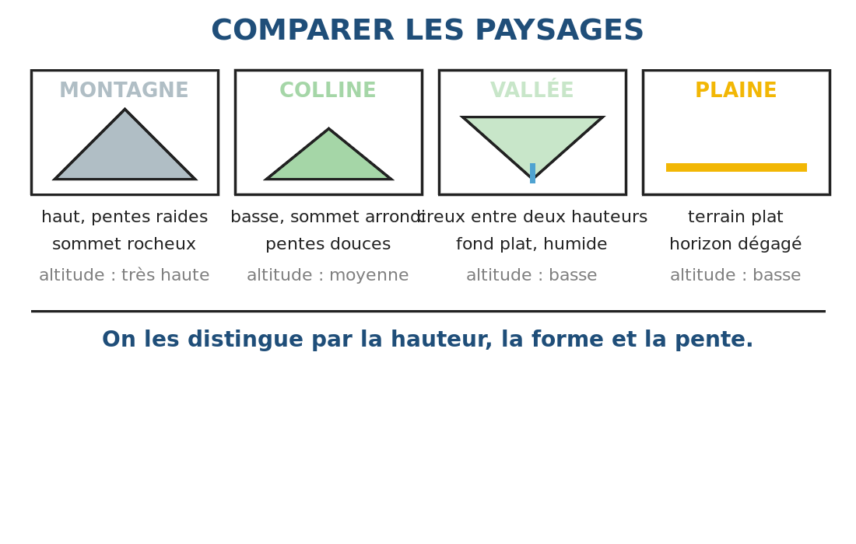
Illustration — Les quatre paysages comparés : montagne, colline, vallée, plaine.
1. Trois critères pour comparer
Pour comparer deux paysages, on emploie toujours les mêmes critères. D'abord la hauteur : le relief est-il haut ou bas ? Ensuite la forme : le sommet est-il pointu, arrondi, plat ou en creux ? Enfin la pente : le terrain monte-t-il doucement ou brutalement ? Ces trois questions suffisent à identifier n'importe quel relief.
2. Le tableau de comparaison
Le schéma résume les quatre paysages. La montagne : très haute, pointue, pentes raides. La colline : hauteur moyenne, sommet arrondi, pentes douces. La vallée : basse, en forme de V, fond plat et humide. La plaine : basse, entièrement plate, sans pente. Apprendre ce tableau permet de nommer un paysage dès le premier coup d'œil.
3. Chaque paysage a ses usages
Les hommes n'utilisent pas les quatre paysages de la même manière. Sur la montagne, on garde la forêt et l'on taille des terrasses. Sur la colline, on cultive le riz en terrasses et l'on élève des zébus. Dans la vallée, on installe les rizières irriguées. Dans la plaine, on trace de grandes parcelles et l'on construit les villages.
4. Lire un paysage
Un géographe lit un paysage comme on lit une phrase. Il repère le relief. Puis il cherche l'eau, la végétation et les constructions, et il cherche enfin comment les hommes ont utilisé ce relief. Cette lecture donne un sens au paysage : elle explique pourquoi les maisons sont ici et les rizières là.
Le savais-tu ?
Les géographes appellent « géomorphologie » l'étude des formes du relief. Ce mot vient du grec : géo pour la terre, morphé pour la forme, logos pour l'étude.

RÉSUMÉ
• On compare les paysages avec trois critères.
• La hauteur : la montagne est haute, la plaine est basse.
• La forme : pointue, arrondie, en creux ou plate.
• La pente : raide, douce ou absente.
• Chaque paysage a son usage principal.

Mots clés : Critère, Comparer, Identifier, Relief, Pente.
Lexique de la leçon
Critère | Ce qui sert à comparer et à juger.
Comparer | Chercher les ressemblances et les différences.
Identifier | Reconnaître et nommer.
Relief | Les formes du sol.
Pente | L'inclinaison du terrain.

EXERCICES
Barème : 4 points par exercice — total 20 points.
Exercice 1 — 4 points
Complète avec : montagne — colline — vallée — plaine
a) La …… est très haute, avec des pentes raides.
b) La …… a un sommet arrondi et des pentes douces.
c) La …… est un creux entre deux hauteurs.
d) La …… est plate et sans pente.

Exercice 2 — 4 points
Réponds par vrai ou faux.
a) La montagne est plus haute que la colline.
b) La plaine est un relief très élevé.
c) La vallée a souvent un fond plat et humide.
d) La colline a un sommet pointu.

Exercice 3 — 4 points
Relie chaque relief à son usage principal.
La montagne
La colline
La vallée
La plaine

Exercice 4 — 4 points
Réponds aux questions par une phrase complète.
a) Cite les trois critères de comparaison des paysages.
b) Quel est le relief le plus haut ?
c) Quel relief n'a aucune pente ?
d) Pourquoi la vallée est-elle humide ?

Exercice 5 — 4 points
Complète le tableau des quatre paysages : pour chacun, indique la hauteur, la forme, la pente et l'usage principal.

CORRIGÉ — Séance 43
Exercice 1 — 4 points (1 point par réponse)
a) La montagne
b) La colline
c) La vallée
d) La plaine

Exercice 2 — 4 points (1 point par réponse)
a) Vrai
b) Faux
c) Vrai
d) Faux

Exercice 3 — 4 points (1 point par réponse)
Grandes parcelles irriguées
Forêt et terrasses
Rizières en terrasses
Rizières dans le fond

Exercice 4 — 4 points (1 point par réponse)
a) La hauteur, la forme et la pente.
b) C'est la montagne.
c) C'est la plaine.
d) Parce que l'eau descend des deux versants et s'y rassemble.

Exercice 5 — 4 points
Montagne : très haute, pointue, pentes raides, forêt et terrasses. Colline : moyenne, arrondie, pentes douces, terrasses. Vallée : basse, en V, fond plat, rizières irriguées. Plaine : basse, plate, aucune pente, grandes parcelles.

SÉANCE 44 / 87
L'utilisation humaine de la montagne
FICHE DE PRÉPARATION
Discipline : | Géographie | Classe : | 9e
Thème : | Le repérage dans l'espace | Séance n° : | 44 / 29
Titre : | L'utilisation humaine de la montagne
Trimestre : | T1 — Semaine 15 | Durée : | 30 min
Objectif spécifique : | Décrire l'utilisation de la montagne par l'homme.
Documentation : | Programme officiel de Géographie 9e — fiche de répartition annuelle des objectifs spécifiques (FRA).
Support et matériel : | Image de versant cultivé en terrasses, schéma de terrasse, ardoise et craie, cahier.

Étapes et Durée | Déroulement de la leçon |  | Technique et Stratégie | Support et matériel | Observation
 | Enseignant | Apprenants
I. RÉVISION — 3 min | 1) Qu'est-ce qu'une terrasse ?  2) Quelle est la forme du relief le plus haut ? | 1) R.A. : Une marche aménagée sur une pente pour cultiver.  2) R.A. : La montagne. | Question-réponse / travail oral | — | —
II. NOUVELLE LEÇON — 22 min
1. Mise en situation | Sur la pente d'une montagne, peut-on cultiver le riz ? Comment ? | R.A. : Oui, en taillant des terrasses. | Question-réponse | — | —
2. Présentation | « Aujourd'hui, nous allons étudier : L'utilisation humaine de la montagne. Après cette séance, vous serez capables de décrire l'utilisation de la montagne par l'homme. » | Écoutent l'annonce du titre et de l'objectif. | Exposé bref | — | —
3. Observation | « Regardez et observez bien la image de versant cultivé en terrasses. » | Observent silencieusement. | Observation collective | Image de versant cultivé en terrasses | —
4. Analyse | 1) Que fait-on pousser sur les terrasses ?  2) Comment l'eau arrive-t-elle jusqu'aux terrasses ?  3) Que garde-t-on sur le sommet ?  4) Que fait-on sur les pentes les plus raides ?  5) Pourquoi ne cultive-t-on pas le sommet ? | 1) R.A. : Le riz.  2) R.A. : Par un canal qui suit la courbe de la pente.  3) R.A. : La forêt.  4) R.A. : On les laisse en prairie ou en forêt.  5) R.A. : Parce qu'il y fait trop froid et trop venteux. | Question-réponse / travail collectif | Ardoise et craie | —
5. Synthèse | Donc, sur la montagne, les hommes cultivent les versants en terrasses, gardent la forêt sur les sommets et les pentes raides, et aménagent des canaux pour conduire l'eau. | Écoutent et copient la synthèse dans leur cahier. | Travail collectif / copie | Cahier | —
6. Application | Observe l'image et réponds : a) Que voit-on sur le versant ? b) D'où vient l'eau ? c) Que garde-t-on en haut ? d) Où sont les maisons ? | a) Des rizières en terrasses — b) D'un canal qui longe la pente, alimenté par la source — c) La forêt — d) À mi-pente, à l'abri du vent. | Travail individuel ou en binôme | Ardoise, cahier | —
III. ÉVALUATION — 5 min | 1. Réponds par vrai ou faux : a) On cultive le riz en terrasses sur les versants. b) On coupe toute la forêt du sommet. c) Le canal suit la courbe de niveau. d) Le sommet reste inhabité.  2. Décris en trois phrases l'utilisation d'une montagne. | 1. a) Vrai — b) Faux — c) Vrai — d) Vrai.  2. Exemple : « Les versants sont cultivés en rizières en terrasses. L'eau arrive par un canal. La forêt est conservée sur les pentes raides et le sommet. » | Travail individuel écrit | Ardoise | Corrigé en fin de séance

L'utilisation de la montagne
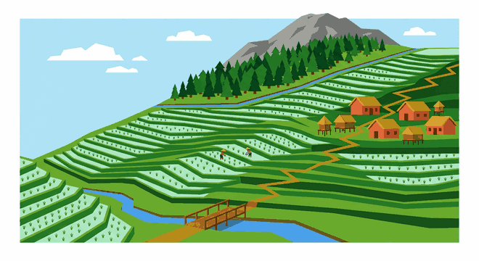
Illustration — Un versant de montagne cultivé en rizières en terrasses.
1. Les rizières en terrasses
Sur une pente, l'eau dévale et emporte la terre. Pour cultiver, les paysans taillent des marches dans la pente : ce sont les terrasses. Chaque marche retient l'eau et la terre. Sur les versants des hautes terres, ces terrasses dessinent de grands escaliers verts où pousse le riz. Elles demandent un travail considérable, entretenu de génération en génération.
2. L'eau et les canaux
L'eau est captée à la source, en haut du versant. Puis conduite par un canal qui suit la courbe de niveau, c'est-à-dire à la même hauteur tout le long de la pente. De ce canal principal partent de petits canaux qui remplissent chaque terrasse. L'eau descend ainsi de marche en marche, sans jamais creuser le sol.
3. La forêt et le bois
Les pentes les plus raides et les sommets restent couverts de forêt. Cette forêt est utile : elle retient la terre, elle protège les sources, et elle fournit le bois de chauffe et le bois d'œuvre. Les villageois y ramassent aussi du miel, des fruits et des plantes médicinales.
4. Les limites à respecter
La montagne impose des limites. Au-dessus d'une certaine altitude, le froid et le vent empêchent les cultures : on n'y trouve que des prairies. Si l'on coupe la forêt ou si l'on néglige l'entretien des terrasses, l'érosion emporte la terre en quelques saisons. La montagne ne pardonne pas les excès.
Le savais-tu ?
Sur les hautes terres, certaines rizières en terrasses sont cultivées sans interruption depuis plus de deux cents ans. Elles sont transmises de parents à enfants, comme un héritage.

RÉSUMÉ
• Sur les versants, on cultive le riz en terrasses.
• La terrasse retient l'eau et la terre sur la pente.
• Le canal suit la courbe de niveau depuis la source.
• Les pentes raides et les sommets restent couverts de forêt.
• Au-dessus d'une certaine altitude, le froid interdit les cultures.

Mots clés : Terrasse, Courbe de niveau, Captage, Bois d'œuvre, Prairie.
Lexique de la leçon
Terrasse | Une marche aménagée sur une pente pour cultiver.
Courbe de niveau | Une ligne qui relie tous les points d'une même hauteur.
Captage | L'endroit où l'on prend l'eau d'une source.
Bois d'œuvre | Le bois utilisé pour construire.
Prairie | Une étendue d'herbes où l'on fait paître les animaux.

EXERCICES
Barème : 4 points par exercice — total 20 points.
Exercice 1 — 4 points
Complète avec : terrasses — canal — forêt — altitude
a) On cultive le riz en …… sur les versants.
b) Un …… conduit l'eau depuis la source.
c) On conserve la …… sur les pentes raides.
d) Au-delà d'une certaine ……, le froid interdit les cultures.

Exercice 2 — 4 points
Réponds par vrai ou faux.
a) La terrasse retient l'eau et la terre.
b) Le canal suit la courbe de niveau.
c) On cultive jusqu'au sommet de la montagne.
d) La forêt protège les sources.

Exercice 3 — 4 points
Relie chaque terme à son rôle.
La terrasse
Le canal
La forêt
La prairie

Exercice 4 — 4 points
Réponds aux questions par une phrase complète.
a) Pourquoi fait-on des terrasses ?
b) D'où vient l'eau des terrasses ?
c) Que conserve-t-on sur les sommets ?
d) Pourquoi ne cultive-t-on pas tout en haut ?

Exercice 5 — 4 points
Dessine un versant de montagne aménagé : la forêt au sommet, les terrasses sur la pente, le canal en haut, la source et le village. Légende les cinq mots de la leçon.

CORRIGÉ — Séance 44
Exercice 1 — 4 points (1 point par réponse)
a) en terrasses
b) Un canal
c) la forêt
d) certaine altitude

Exercice 2 — 4 points (1 point par réponse)
a) Vrai
b) Vrai
c) Faux
d) Vrai

Exercice 3 — 4 points (1 point par réponse)
Retient la terre et les sources
Fait paître les animaux
Retient l'eau sur la pente
Conduit l'eau

Exercice 4 — 4 points (1 point par réponse)
a) Pour retenir l'eau et la terre sur la pente.
b) Elle vient de la source, par un canal de courbe de niveau.
c) On conserve la forêt.
d) Parce qu'il y fait trop froid et trop venteux.

Exercice 5 — 4 points
Forêt en haut, escalier de terrasses vertes, trait bleu qui suit la pente en haut, source, maisons à mi-pente. Légende : terrasse, canal, forêt, source, altitude.

SÉANCE 45 / 87
L'utilisation de la colline et de la plaine
FICHE DE PRÉPARATION
Discipline : | Géographie | Classe : | 9e
Thème : | Le repérage dans l'espace | Séance n° : | 45 / 29
Titre : | L'utilisation de la colline et de la plaine
Trimestre : | T1 — Semaine 15 | Durée : | 30 min
Objectif spécifique : | Décrire l'utilisation de la colline et de la plaine.
Documentation : | Programme officiel de Géographie 9e — fiche de répartition annuelle des objectifs spécifiques (FRA).
Support et matériel : | Image de rizières irriguées, schéma de réseau d'irrigation, ardoise et craie, cahier.

Étapes et Durée | Déroulement de la leçon |  | Technique et Stratégie | Support et matériel | Observation
 | Enseignant | Apprenants
I. RÉVISION — 3 min | 1) Qu'est-ce qu'un canal d'irrigation ?  2) Qu'est-ce qu'une plaine ? | 1) R.A. : Un fossé qui conduit l'eau aux cultures.  2) R.A. : Une grande étendue de terrain plat et bas. | Question-réponse / travail oral | — | —
II. NOUVELLE LEÇON — 22 min
1. Mise en situation | Chez toi, où installe-t-on les rizières : sur la pente ou dans le creux ? | R.A. : Dans le creux, là où l'eau s'arrête. | Question-réponse | — | —
2. Présentation | « Aujourd'hui, nous allons étudier : L'utilisation de la colline et de la plaine. Après cette séance, vous serez capables de décrire l'utilisation de la colline et de la plaine. » | Écoutent l'annonce du titre et de l'objectif. | Exposé bref | — | —
3. Observation | « Regardez et observez bien la image de rizières irriguées. » | Observent silencieusement. | Observation collective | Image de rizières irriguées | —
4. Analyse | 1) Que cultive-t-on sur les collines ?  2) Que cultive-t-on dans la plaine ?  3) Où installe-t-on les maisons ?  4) Où passe la route ?  5) Pourquoi les villages ne sont-ils pas dans le bas-fond ? | 1) R.A. : Le riz en terrasses, et parfois le manioc sur les pentes sèches.  2) R.A. : Le riz, en grandes parcelles.  3) R.A. : Sur la colline, à l'abri de l'eau et du vent.  4) R.A. : Dans la plaine, là où c'est plat.  5) R.A. : Parce que le bas-fond est inondé et réservé au riz. | Question-réponse / travail collectif | Ardoise et craie | —
5. Synthèse | Donc, la colline porte les villages et les cultures en terrasses, tandis que la plaine porte les grandes rizières, les routes et les canaux. Chaque relief a son usage. | Écoutent et copient la synthèse dans leur cahier. | Travail collectif / copie | Cahier | —
6. Application | Observe l'image et réponds : a) Que voit-on au premier plan ? b) Où passe le canal ? c) Où est le chemin ? d) Où serait la maison ? | a) Une rizière inondée — b) En bordure de la rizière — c) Sur la diguette — d) Sur la pente, à l'écart de l'eau. | Travail individuel ou en binôme | Ardoise, cahier | —
III. ÉVALUATION — 5 min | 1. Réponds par vrai ou faux : a) Les villages sont construits sur les collines. b) Les grandes rizières occupent la plaine. c) Le bas-fond est réservé au riz. d) La route passe sur le sommet.  2. Compare en deux phrases l'usage de la colline et celui de la plaine. | 1. a) Vrai — b) Vrai — c) Vrai — d) Faux.  2. Exemple : « La colline porte le village et les cultures en terrasses. La plaine porte les grandes rizières et la route. » | Travail individuel écrit | Ardoise | Corrigé en fin de séance

L'utilisation de la colline et de la plaine

Illustration — Les rizières irriguées, le canal et le chemin.
1. La colline : terrasses et habitat
Sur la colline, les pentes douces sont aménagées en terrasses pour le riz. Les pentes plus sèches portent le manioc, la patate douce ou des arbres fruitiers. C'est aussi sur la colline que l'on construit les maisons du village : le sol y est sec, l'air y circule et l'on voit venir les visiteurs de loin.
2. La plaine : grandes rizières
Dans la plaine et dans le bas-fond, on installe les grandes rizières. Le terrain plat permet de tracer des parcelles régulières et de les remplir d'eau. C'est là que se fait l'essentiel de la récolte de riz, la nourriture de base du pays. Une seule plaine peut nourrir plusieurs villages.
3. L'irrigation
Le réseau d'irrigation est le cœur de ce système. Un canal principal prend l'eau dans la rivière. Puis des canaux secondaires la répartissent vers les parcelles. Des diguettes de terre entourent chaque parcelle et retiennent l'eau. Les paysans ouvrent et ferment ces passages selon les besoins du riz.
4. Routes, marchés et villages
La route et la voie ferrée suivent la plaine, parce qu'il est plus facile de construire à plat. Les marchés s'installent au bord de la route, à mi-chemin entre les villages de colline et les rizières de plaine. Ainsi, chaque relief a trouvé son usage : la colline pour habiter, la plaine pour produire.
Le savais-tu ?
Le riz est la base de l'alimentation malgache. Un Malgache en consomme en moyenne plus de cent kilos par an, ce qui place Madagascar parmi les plus grands consommateurs de riz au monde.

RÉSUMÉ
• La colline porte les villages et les cultures en terrasses.
• La plaine et le bas-fond portent les grandes rizières.
• Le réseau d'irrigation distribue l'eau de la rivière.
• Les diguettes retiennent l'eau dans chaque parcelle.
• La route et les marchés s'installent dans la plaine.

Mots clés : Habitat, Bas-fond, Réseau, Diguette, Manioc.
Lexique de la leçon
Habitat | La manière dont les hommes s'installent et construisent.
Bas-fond | Le terrain bas et humide, cultivé en riz.
Réseau | Un ensemble de canaux reliés entre eux.
Diguette | Une petite levée de terre autour d'une parcelle.
Manioc | Une plante à racine cultivée sur les sols secs.

EXERCICES
Barème : 4 points par exercice — total 20 points.
Exercice 1 — 4 points
Complète avec : colline — plaine — canal — diguette
a) Le village est construit sur la ……
b) Les grandes rizières occupent la ……
c) Le …… principal amène l'eau de la rivière.
d) La …… retient l'eau dans la parcelle.

Exercice 2 — 4 points
Réponds par vrai ou faux.
a) On construit les maisons dans le bas-fond inondé.
b) La plaine permet de tracer des parcelles régulières.
c) La route suit de préférence le terrain plat.
d) Le manioc pousse dans l'eau.

Exercice 3 — 4 points
Relie chaque lieu à son usage.
La colline
Le bas-fond
La plaine
Le bord de route

Exercice 4 — 4 points
Réponds aux questions par une phrase complète.
a) Où construit-on les maisons du village ?
b) Pourquoi les grandes rizières sont-elles dans la plaine ?
c) Comment l'eau arrive-t-elle aux parcelles ?
d) Pourquoi la route suit-elle la plaine ?

Exercice 5 — 4 points
Dessine un paysage utilisé : la colline avec le village et les terrasses, le bas-fond avec la rizière et le canal, la route et le marché. Légende les six éléments.

CORRIGÉ — Séance 45
Exercice 1 — 4 points (1 point par réponse)
a) sur la colline
b) la plaine
c) Le canal
d) La diguette

Exercice 2 — 4 points (1 point par réponse)
a) Faux
b) Vrai
c) Vrai
d) Faux

Exercice 3 — 4 points (1 point par réponse)
Le marché
Les grandes rizières
La rizière inondée
Le village

Exercice 4 — 4 points (1 point par réponse)
a) On les construit sur la colline.
b) Parce que le terrain plat permet de retenir l'eau.
c) Elle arrive par un réseau de canaux.
d) Parce qu'il est plus facile de construire à plat.

Exercice 5 — 4 points
Colline avec maisons et escalier de terrasses, bas-fond en damier bleu-vert, canal depuis la rivière, route droite, cases du marché. Légende : colline, terrasse, bas-fond, canal, route, marché.

SÉANCE 46 / 87
La mauvaise exploitation du paysage
FICHE DE PRÉPARATION
Discipline : | Géographie | Classe : | 9e
Thème : | Le repérage dans l'espace | Séance n° : | 46 / 29
Titre : | La mauvaise exploitation du paysage
Trimestre : | T1 — Semaine 15 | Durée : | 30 min
Objectif spécifique : | Décrire la mauvaise exploitation du paysage et ses conséquences : l'érosion et les feux de brousse.
Documentation : | Programme officiel de Géographie 9e — fiche de répartition annuelle des objectifs spécifiques (FRA).
Support et matériel : | Image de versant érodé, schéma de ravine, ardoise et craie, cahier.

Étapes et Durée | Déroulement de la leçon |  | Technique et Stratégie | Support et matériel | Observation
 | Enseignant | Apprenants
I. RÉVISION — 3 min | 1) Pourquoi fait-on des terrasses ?  2) Que conserve-t-on sur les sommets ? | 1) R.A. : Pour retenir l'eau et la terre sur la pente.  2) R.A. : La forêt. | Question-réponse / travail oral | — | —
II. NOUVELLE LEÇON — 22 min
1. Mise en situation | As-tu déjà vu un endroit où la terre rouge apparaît à nu ? | R.A. : Oui, au bord du chemin, après les pluies. | Question-réponse | — | —
2. Présentation | « Aujourd'hui, nous allons étudier : La mauvaise exploitation du paysage. Après cette séance, vous serez capables de décrire la mauvaise exploitation du paysage et ses conséquences : l'érosion et les feux de brousse. » | Écoutent l'annonce du titre et de l'objectif. | Exposé bref | — | —
3. Observation | « Regardez et observez bien la image de versant érodé. » | Observent silencieusement. | Observation collective | Image de versant érodé | —
4. Analyse | 1) Que voit-on à la place de la végétation ?  2) Comment appelle-t-on ces grandes entailles dans la pente ?  3) Qu'est-ce qui a emporté la terre ?  4) Que devient la terre emportée ?  5) Que faudrait-il faire ? | 1) R.A. : La terre rouge à nu.  2) R.A. : Des ravines, ou des lavaka.  3) R.A. : L'eau de pluie, parce que plus rien ne la retient.  4) R.A. : Elle bouche la rivière et encombre la rizière.  5) R.A. : Replanter des arbres, faire des haies et des terrasses. | Question-réponse / travail collectif | Ardoise et craie | —
5. Synthèse | Donc, quand on coupe les arbres et qu'on brûle la brousse, la terre n'est plus retenue : la pluie la creuse en ravines et l'emporte vers la rivière. C'est l'érosion. | Écoutent et copient la synthèse dans leur cahier. | Travail collectif / copie | Cahier | —
6. Application | Observe l'image et réponds : a) Que s'est-il passé sur le versant ? b) Quelle est la cause ? c) Quelles sont les deux conséquences ? d) Cite deux remèdes. | a) La terre a été creusée et emportée — b) La disparition des arbres et des herbes — c) La terre perdue et la rivière envasée — d) Reboiser et construire des terrasses. | Travail individuel ou en binôme | Ardoise, cahier | —
III. ÉVALUATION — 5 min | 1. Réponds par vrai ou faux : a) Les arbres retiennent la terre. b) Le feu de brousse protège le sol. c) La ravine est creusée par l'eau de pluie. d) Reboiser est un remède.  2. Explique en trois phrases comment se forme une ravine. | 1. a) Vrai — b) Faux — c) Vrai — d) Vrai.  2. Exemple : « D'abord on coupe les arbres de la pente. Puis la pluie n'est plus retenue et elle creuse le sol. Enfin la ravine s'agrandit à chaque saison des pluies. » | Travail individuel écrit | Ardoise | Corrigé en fin de séance

La mauvaise exploitation du paysage
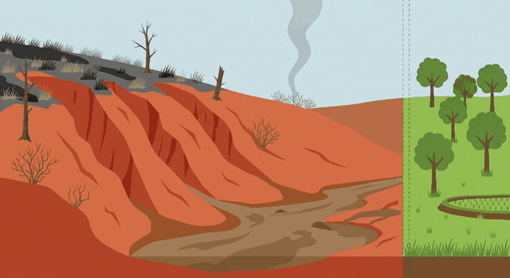
Illustration — Un versant rongé par l'érosion, à côté d'une parcelle encore protégée.
1. Les feux de brousse
Chaque année, des feux de brousse parcourent les collines. On brûle l'herbe pour faire repousser un fourrage tendre pour les zébus, ou pour défricher un champ. Mais le feu détruit aussi les jeunes pousses, les graines et l'humus du sol. La terre, privée de couverture, se trouve nue devant les premières pluies.
2. L'érosion et les lavaka
Sur une pente nue, l'eau de pluie n'est plus ralentie par les herbes ni retenue par les racines. Elle ruisselle, emporte la terre et creuse des entailles : ce sont les ravines, appelées lavaka à Madagascar. Elles peuvent atteindre plusieurs mètres de large et de profondeur, et elles s'agrandissent à chaque saison des pluies.
3. Les conséquences
L'érosion a trois conséquences graves. La terre cultivable disparaît : le champ ne produit plus. La terre emportée comble la rivière, l'envasement fait déborder l'eau et détruit les rizières d'aval. Enfin, les routes sont coupées et les sources tarissent, parce que la forêt qui les alimentait n'est plus là.
4. Les remèdes
Trois remèdes sont à la portée de tous. Reboiser : planter des arbres dont les racines tiennent la terre. Faire des haies vives et des bandes d'herbe en travers de la pente, qui arrêtent l'eau. Entretenir les terrasses, qui retiennent l'eau et la terre. Un sol protégé produit pendant des générations.
Le savais-tu ?
Le mot malgache lavaka signifie littéralement « le trou ». Certains lavaka des hautes terres atteignent plus de vingt mètres de profondeur et continuent de s'agrandir chaque année.

RÉSUMÉ
• Le feu de brousse met le sol à nu et détruit l'humus.
• Sur une pente nue, la pluie creuse des ravines appelées lavaka.
• L'érosion fait perdre la terre cultivable.
• La terre emportée envasse la rivière et détruit les rizières d'aval.
• Reboiser, faire des haies et entretenir les terrasses sont les remèdes.

Mots clés : Érosion, Ravine, Lavaka, Défricher, Envasement.
Lexique de la leçon
Érosion | L'usure et l'emport de la terre par l'eau et le vent.
Ravine | Une entaille creusée dans la pente par l'eau.
Lavaka | Le nom malgache d'une grande ravine.
Défricher | Enlever les arbres et les herbes d'un terrain.
Envasement | Le comblement d'une rivière par la terre.

EXERCICES
Barème : 4 points par exercice — total 20 points.
Exercice 1 — 4 points
Complète avec : érosion — ravine — lavaka — reboiser
a) L'…… emporte la terre d'une pente nue.
b) Une …… est une entaille creusée par l'eau.
c) On appelle …… une grande ravine à Madagascar.
d) Il faut …… pour tenir la terre.

Exercice 2 — 4 points
Réponds par vrai ou faux.
a) Les racines des arbres tiennent la terre.
b) Le feu de brousse protège le sol.
c) La ravine s'agrandit à chaque saison des pluies.
d) L'envasement détruit les rizières d'aval.

Exercice 3 — 4 points
Relie chaque cause à sa conséquence.
Le feu de brousse
La pluie sur un sol nu
La terre emportée
Le reboisement

Exercice 4 — 4 points
Réponds aux questions par une phrase complète.
a) Qu'est-ce que l'érosion ?
b) Qu'est-ce qu'un lavaka ?
c) Cite deux conséquences de l'érosion.
d) Cite deux remèdes contre l'érosion.

Exercice 5 — 4 points
Dessine deux versants côte à côte : à gauche un versant nu, creusé de ravines ; à droite le même versant protégé par des arbres, des haies et des terrasses. Légende les quatre mots de la leçon.

CORRIGÉ — Séance 46
Exercice 1 — 4 points (1 point par réponse)
a) L'érosion
b) Une ravine
c) On appelle lavaka
d) il faut reboiser

Exercice 2 — 4 points (1 point par réponse)
a) Vrai
b) Faux
c) Vrai
d) Vrai

Exercice 3 — 4 points (1 point par réponse)
Creuse la ravine
Envasse la rivière
Retient la terre
Met le sol à nu

Exercice 4 — 4 points (1 point par réponse)
a) C'est l'emport de la terre par l'eau et le vent.
b) C'est une grande ravine creusée dans la pente.
c) La perte de terre cultivable et l'envasement de la rivière.
d) Reboiser et entretenir les terrasses.

Exercice 5 — 4 points
Gauche : pente rouge nue avec deux entailles en V, ruisseau boueux en bas. Droite : mêmes formes mais arbres, haies et escalier de terrasses vertes, ruisseau clair. Légende : érosion, ravine, lavaka, reboiser.

